重庆市开州区映阳河中和供水站
集中式地表水饮用水水源地
突发环境事件应急预案

预案编号：ZHZYYSYD 2022-1
版 本 号：2022-1
颁布日期：2022年2月23日

重庆市开州区中和镇人民政府
2022年2月

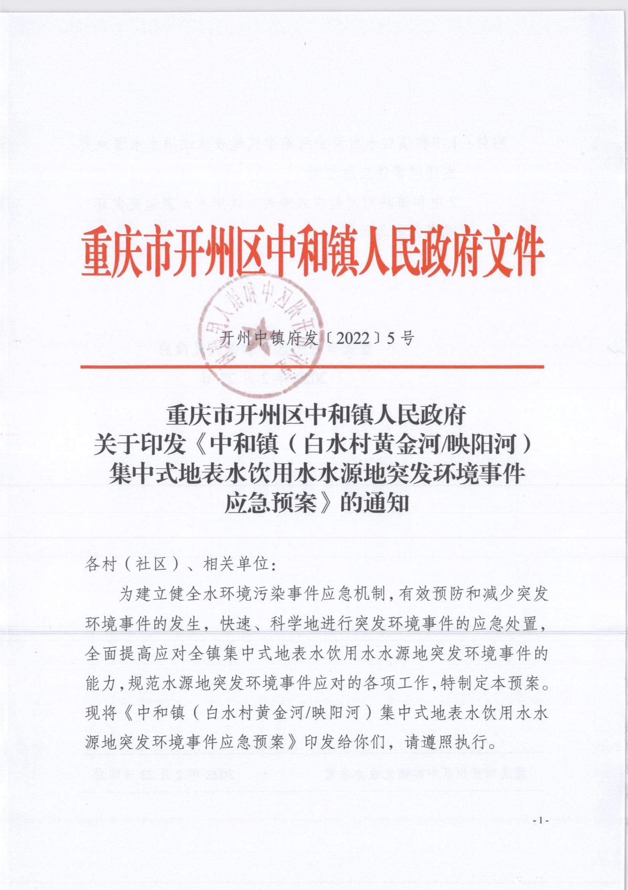
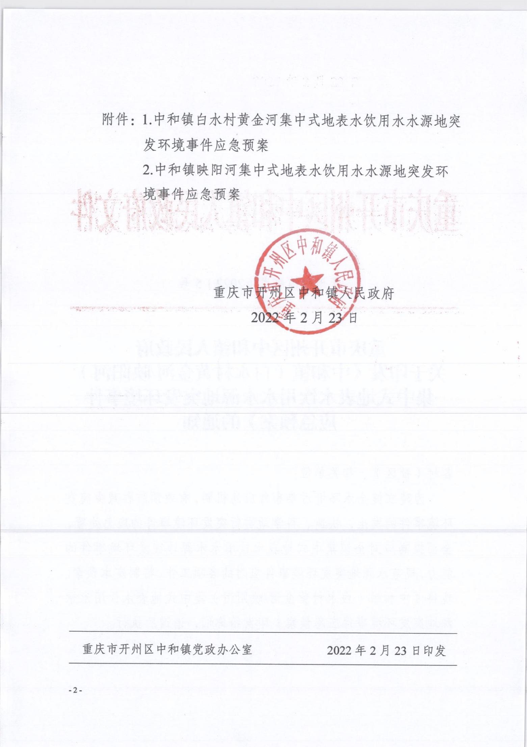

目 录
1 总则 1
1.1 编制目的 1
1.2 编制依据 1
1.3 适用范围 3
1.4 应急预案体系 4
1.5 工作原则 4
2水源地基本信息 6
2.1水源地基本信息 6
2.2水源地取水情况 6
2.3饮用水水源保护区 6
2.4规范性建设 7
2.5水源水质情况 7
2.6水源地环境风险 7
3 应急组织指挥体系 8
3.1 应急组织指挥机构 8
3.2各部门常态职责： 11
4应急响应 14
4.1预警 15
4.2信息报告与通报 18
4.3事态跟踪研判 20
4.4应急监测 21
4.5污染源排查与处置 23
4.6应急处置 25
4.7物资调集及应急设施启用 28
4.8舆情监测与信息发布 28
4.9响应终止 28
5后期工作 30
5.1后期防控 30
5.2事件调查 30
5.3损害评估 30
5.4善后处置 31
6应急保障 32
6.1通讯与信息保障 32
6.2应急队伍保障 32
6.3应急资源保障 33
6.4经费保障 33
6.5其他保障 33
7附则 34
7.1名词术语 34
7.2预案解释权属 34
7.3预案演练和修订 35
7.4预案实施日期 35
附件及附图 36
附件一：饮用水水源地突发环境事件分级标准 37
附件二：应急组织机构联络方式 38
附件三：外部救援机构联系电话 39
附件四：应急救援物资一览表 40
附图一：开州区映阳河中和供水站集中式地表水饮用水水源地地理位置图 41
附图二：开州区映阳河中和供水站集中式地表水饮用水水源地保护区域范围图 42
附图三：开州区映阳河中和供水站供水区域图 43
附图四：开州区水系图 44
附图五：开州区地图 45

1 总则

1.1 编制目的
为建立健全水环境污染事件应急机制，有效预防和减少突发环境事件的发生，快速、科学地进行突发环境事件的应急处置，全面提高应对映阳河中和供水站集中式地表水饮用水水源地（以下简称水源地）突发环境事件的能力，有效应对辖区内水源地突发环境事件，最大程度降低突发环境事件对水源地水质影响，规范水源地突发环境事件应对的各项工作，特制定本预案。

1.2 编制依据
1.2.1法律及法规
1）《中华人民共和国突发事件应对法》（主席令第69号，2007-11-01）；
2）《中华人民共和国环境保护法》 （主席令第9号，2015-01-01）；
3）《中华人民共和国水污染防治法》（主席令第70号，2018-01-01）；
4）《国家环境保护局、卫生部、建设部、水利部、地矿部饮用水水源保护区污染防治管理规定》（2010 年修正）；
5）《国务院办公厅关于印发〈突发事件应急预案管理办法〉的通知》（国办发﹝2013﹞101 号）；
6）《国务院办公厅关于印发〈国家突发环境事件应急预案〉的通知》（国办函﹝2014﹞119 号）；
7）《环境保护部关于印发〈企业事业单位突发环境事件应急预案备案管理办法（试行）〉的通知》（环发﹝2015﹞4 号）；
8）《环境保护部办公厅关于印发〈集中式地表饮用水水源地环境应急管理工作指南〉的通知》（环办﹝2011﹞93 号）；
9）《环境保护部办公厅关于印发〈集中式饮用水水源环境保护指南（试行）〉的通知》（环办〔2012〕50 号）；
10）《环境保护部办公厅关于印发〈行政区域突发环境事件风险评估推荐方法〉的通知》（环办应急﹝2018﹞9号）；
11）《生态环境部集中式地表水饮用水水源地突发环境事件应急预案编制指南（试行）》（生态环境部公告 2018年第1号）；
12）《环境保护部突发环境事件信息报告办法》（环境保护部令第 17 号）；
13）《环境保护部突发环境事件应急管理办法》（环境保护部令第 34 号）；
14）《重庆市突发事件应对条例》（重庆市人民代表大会常务委员会公告[2012]9号，2012-07-01）；
15）《重庆市环境保护条例》（重庆市人民代表大会常务委员会公告〔2017〕第11号，2017-06-01）。
1.2.2技术标准规范
1）《地表水环境质量标准》（GB3838—2002）；
2）《地下水质量标准》（GB/T14848—2017）；
3）《突发环境事件应急监测技术规范》（HJ589—2010）；
4）《集中式饮用水水源地规范化建设环境保护技术要求》（HJ773—2015）；
5）《企业突发环境事件风险分级方法》（HJ941—2018）。
1.2.3其他资料
1）《重庆市人民政府关于印发〈重庆市饮用水水源保护区划分规定〉的通知》（渝府发〔2002〕83 号）；
2）《重庆市人民政府办公厅关于调整万州区等 31 个区县（自治县）集中式饮用水水源保护区的通知》（渝府办〔2013〕40 号）；
3）《重庆市人民政府办公厅关于调整万州区等 36 个区县（自治县）集中式饮用水水源保护区的通知》（渝府办〔2016〕19 号）；
4）《重庆市人民政府办公厅关于印发万州区等区县（开发区）集中式饮用水水源地保护区划分及调整方案的通知》（渝府 办〔2018〕7 号）。

1.3 适用范围
本预案适用于映阳河中和供水站饮用水源地白果村四舍渠堰及映阳河备用取水点，因环境威胁或造成饮用水源地取水中断的突发事件的预警、控制和应急处置。饮用水源突发环境事件包括：
1）生物性污染：一切以水源为传播途径的致病微生物和寄生虫等污染饮用水源，由此可能导致或已经出现腹泻、伤寒、霍乱、甲型肝炎等肠道传染病暴发流行的污染事件。
2）化学性污染。一切剧毒、有毒、有害化学物品(如氰化物、砷、汞、Cr6+、亚硝酸盐、农药、氨氮、石油类、磷等)污染饮用水源事件，可能损害人体健康甚至危及生命。
3）其他突发性环境水污染事故。如干旱、洪水、季节性断流等。

1.4 应急预案体系
本预案为《重庆市开州区映阳河中和供水站饮用水水源地突发环境事件应急预案》，该预案和《重庆市开州区饮用水水源地突发环境事件应急预案》。
应急预案体系组成结构见：图1.5-1。
《重庆市开州区饮用水水源地突发环境事件应急预案》
《重庆市开州区映阳河中和供水站集中式地表水饮用水水源地突发环境事件应急预案》
衔接

1.5 工作原则
在建立突发性环境污染事件应急系统及其响应程序时，应本着实事求是、切实可行的方针，贯彻如下原则：
1）以人为本、安全第一。以保障职工以及周边群众的生命、环境安全作为应急工作的出发点和根本点，并优先保障人身安全。在确保人员安全的前提下，最大限度减少突发环境事件对饮用水源的影响。
2）统一指挥、分工负责、协调联动。应急工作必须统一指挥，令行禁止。根据事故级别，分级建立统一的应急指挥体系，确保应急救援指挥统一。各有关部门和救援单位要在统一的指挥下按照各自职责，分工负责，紧密配合。
3）快速反应、科学处置、资源共享、保障有力。各接报人员要迅速反应，有效研判，采用先进的应急装备和技术，科学、规范处置突发环境事件；相关职能部门、单位密切配合，实现应急资源共享，为应急处置提供有力保障。

2水源地基本信息

2.1水源地基本信息
开州区映阳河中和供水站水源地，编号：FB7301500234133S0001。主要来水为三汇水库，三汇水库位于开开州区三汇口乡，于1999年8月竣工投入使用。三汇水库坝顶高程567.8米，坝高60.7米，坝顶长134.79米，集雨面积40.4平方公里，总库容1520万方，正常库容1192万方，死库容210万方。服务区域为中和镇场镇居民。设计供水（5000m³/d）实际取水量：（3200m³/d）。

2.2水源地取水情况
白果村四舍渠堰取水点：白果村四舍渠堰取水点为开州区映阳河中和供水站水源地主要取水点，水源由三汇水库流出延山间沟渠接入重庆清泉水务有限公司中和自来水厂。取水满足中和镇日常用水。
映阳河取水点：映阳河取水点为开州区映阳河中和供水站水源地备用取水点，输水管沿道路布置，本次设计采用DN150热镀锌钢管，管道从三汇水库输水渠道接出，设DN150闸阀，闸阀后接输水管道至重庆清泉水务有限公司中和自来水厂。

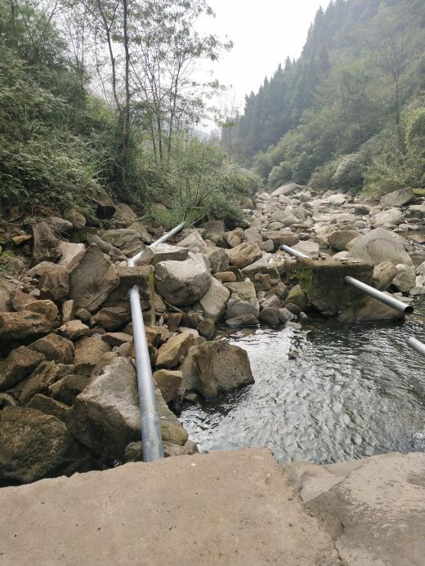
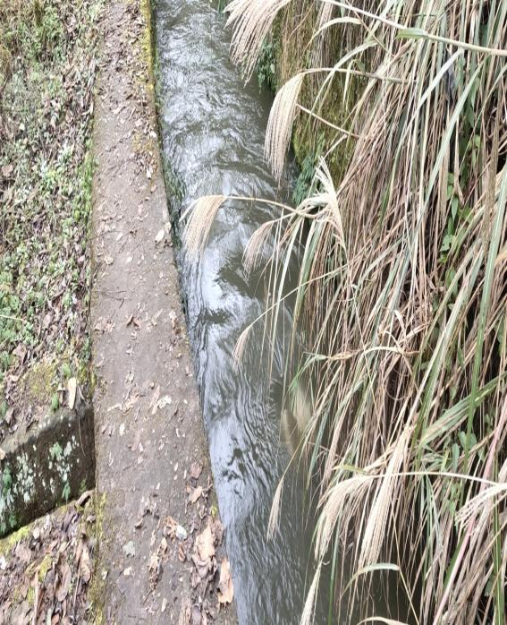
图一：映阳河取水点 图二：白果村四舍渠堰取水点

2.3饮用水水源保护区
一级保护区：整个水库正常水位线以下的全部水域，正常水位线以上纵深30米范围内的陆域，但不超过分水岭。
二级保护区：一级保护区边界至正常水位纵深100米范围内的陆域，但不超过分水岭

2.4规范性建设
三汇水库设有保护区标志与警示建立了一源一事档案，并设立专门的管理机构，并设有库长。
映阳河取水点设有保护区标志与警示建立了一源一事档案，并设立河长，但警示牌、宣传牌设置不完善，未对取水口进行视频监控，未定期开展水源地环境状况评估。

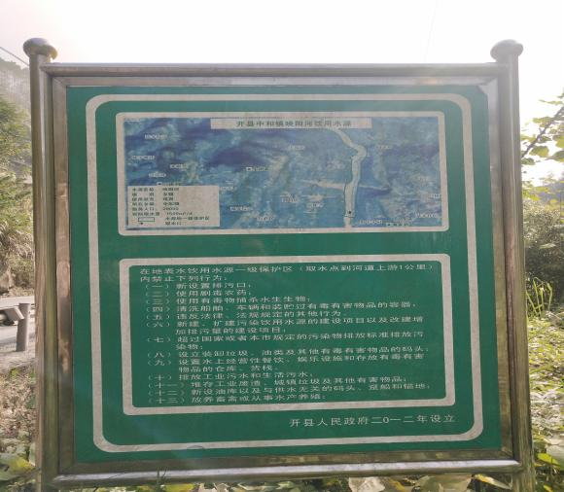
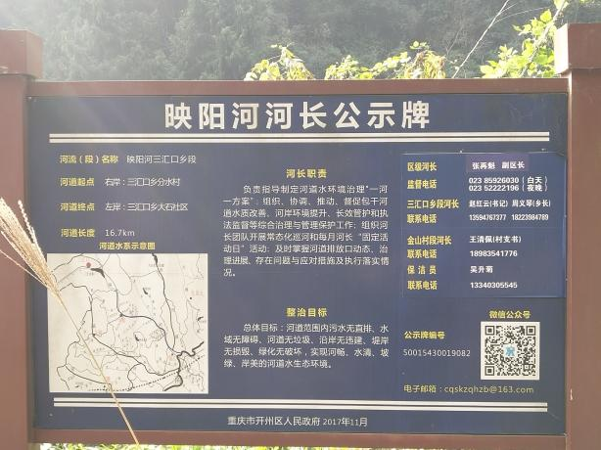
图三：河长公示牌 图四：保护区设置图
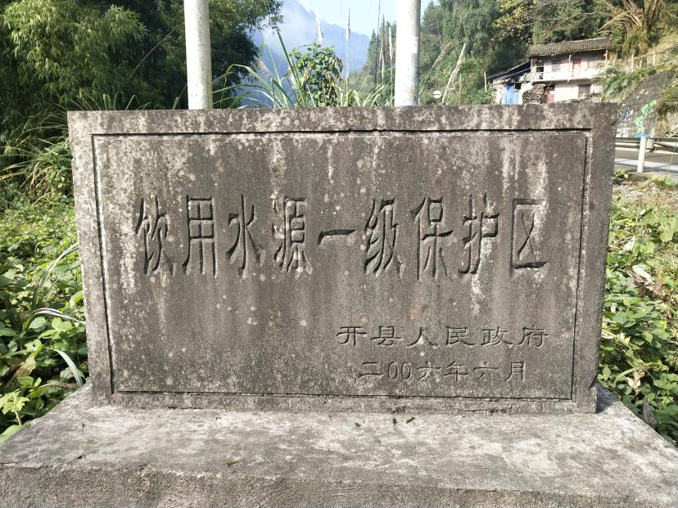
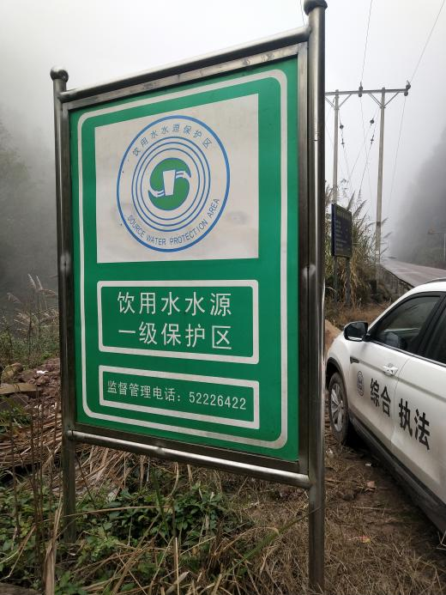
图五：保护区标识牌 图六：保护区石碑

2.5水源水质情况
根据重庆清泉水务有限公司中和自来水厂监测数据显示，水质达标。

2.6水源地环境风险
根据用水水源环境风险评估方法，分析得出，映阳河中和供水站水源地固定源、流动源、非点源评分分别为 Rp=0、Rf=1、Ry=0，表明映阳河中和供水站水源地固定源、非点源风险在可接受风险水平内。表明流动源风险应采取风险应急措施。
3 应急组织指挥体系

3.1 应急组织指挥机构
3.1.1 机构组成
映阳河中和供水站集中式地表水饮用水水源地突发环境事件应急指挥部在映阳河中和供水站人民政府的统一指挥下负责领导、组织和协调全镇涉及饮用水源突发环境事件应急工作。总指挥由映阳河中和供水站镇长担任，副总指挥由映阳河中和供水站副镇长担任。成员由党政办、平安办、应急办、财政办、规建环办、社事办、执法办、水利服务中心、农业服务中心、人居环境服务中心、综合执法大队、派出所、卫生院、供电所负责人和各村（社区）挂片领导、支部书记、主任担任，下设应急办公室和四个应急处置组（现场处置组、综合协调组、应急保障组、应急监测组）。
开州区映阳河中和供水站饮用水水源地突发环境事件应急指挥部
应急办公室
现场处置组
综合协调组
应急保障组
应急监测组

3.1.2机构职责
3.1.2.1 总指挥职责：
1）宣布成立现场应急指挥部；
2）发生水源地突发环境事件时，亲自或委托副总指挥赶赴现场进行指挥；
3）组织开展现场应急处置；
4）贯彻执行当地或上级人民政府及有关部门的应急指令；
5）研判突发环境事件发展态势，组织制定并批准现场处置方案；
6）按照预警、应急启动或终止条件，决定预案的启动或终止；
7）组织开展损害评估等后期工作。
3.1.2.2 副总指挥职责：
1）协助总指挥组织开展现场应急处置；
2）根据分工或总指挥安排，负责现场的具体指挥协调；
3）负责提出有关应急处置建议；
4）负责向场外人员通报有关应急信息；
5）负责协调现场与场外应急处置工作；
6）停止取水后，负责协调保障居民用水；
7）处置现场出现的紧急情况。
3.1.2.3 应急办公室职责：
1）贯彻执行应急指挥部的指令和要求；
2）负责信息汇总上报，并与有关的外部应急部门、组织和机构进行联络；
3）负责调动应急人员、调配应急资源和联络外部应急组织或机构，组织和协调有关部门参与现场应急处置。
3.1.3 现场应急工作组：
3.1.3.1 现场处置组：
1）负责组织制定应急处置方案；负责现场污染物消除、围堵和削减，以及污染物收集、转运和异地处置等工作。
2）封锁现场，实施交通管制；监控事件责任人员；加强受影响人群临时饮用水供应；加强重要生活必需品等商品市场监管和调控；加强社会治安管理，防止发生群体性事件；
3）组织开展伤病员医疗救治、应急心理援助；指导和协助开展受污染人员的去污洗消工作；对现场进行消毒防疫，防范因环境突发事件造成中毒事件等。
3.1.3.2 综合协调组：
1）制定人员疏散方案，并组织实施，做好受影响人员转移疏散和临时安置。
2）负责制定应急供水保障方案；负责指导供水单位启动深度处 理设施或备用水源以及应急供水车等措施，保障居民用水。
3）统一组织开展事件进展、应急工作情况信息发布，开展新闻 宣传报道；收集舆情和社会公众动态，加强媒体和互联网管理；
4）协调污染损害赔付及灾民安抚工作。
3.1.3.3 应急保障组：
1）负责制定应急物资保障方案；负责调配应急物资、协调运输车辆；
2）负责协调补偿征用物资、应急救援和污染物处置等费用。调查引发饮用水源突发污染事件的原因、财产损失和人员伤亡等情况。
3.1.3.4 应急监测组：
负责制定应急监测方案；负责在污染带上游、下游分别设置断面进行应急监测；负责应急期间的水源地、供水单位和管网末梢水的水质监测；

3.2 各部门应急职责：
农业服务中心：管理暴雨期间入河农灌退水排放行为，防范农业面源导致的水源地突发环境事件；协助处置因农业面源、渔业养殖导致的水源地突发环境事件。对具有农灌功能的水源地， 在应急期间暂停农灌取水。负责对渔业水体污染事故和畜禽养殖 引发的突发环境事件的预防和应急工作实施监督管理。
应急管理办：防范企业生产安全事故次生水源地突发环境事件，及时上报并通报事故信息；协助处置因生产安全事故引发的水源地突发环境事件；在处置火灾爆炸事故时， 防止消防水进入水源地及其连接水体。
水利服务中心：按照应急指挥部要求，利用水利工程进行污染团拦截、降污或调水稀释等工作。提供受污染水体的水文资料。
规划建设管理环保办：规划、建设和管理适用于水源地突发环境事件应急处置的场地；负责保障水源地突发事件应急处置的场地。
平安建设办：负责协调和落实应急过程涉及到应急启用的市政道路、管网及其他市政基础设施配套措施。负责保障应急过程涉 及的市政道路及相关市政基础设施。
派出所：负责查处导致水源地突发环境事件的违法犯罪行 为。负责封锁现场，实施交通管制，监控事件责任人员；加强社 会治安管理，防止发生群体性事件。
党政办：负责应急期间新闻发布、对外通报和信息公开等工作。统一组织开展事件进展、应急工作情况信息发布，开展新闻宣传报道；收集舆情和社会公众动态，加强媒体和互联网管理；组织新闻发布，回应社会关切。
人居环境服务中心：开展水源地污染防治的日常监督和管理；对环境污染事件的预防和应急工作实施监督管理。处置违法排污等导致的水源地突发环境事件；对突发环境事件现场及周围区域环境组织应急监测，提出防止事态扩大和控制污染的要求或者建议， 并对事件现场污染物的清除、安全转移以及生态破坏的恢复等工作予以指导。
执法办：防范企业生产安全事故次生水源地突发环境事件，及时上报并通报事故信息；协助处置因生产安全事故引发的水源地突发环境事件；在处置火灾爆炸事故时， 防止消防水进入水源地及其连接水体。
财政办：负责事故处置时，应急物资资金清算及保障。
供电所：负责事故处置时，设备电力保障。

4应急响应
开州区映阳河中和供水站饮用水水源地突发环境事件应急响应程序包括信息收集和研判、预警、信息报告与通报、事态研判、应急监测、污染源排查与处置、应急处置、物资调集及应急设施启用、舆情监测与信息发布、响应终止等工作内容。
应急响应流程图见图 4-1。
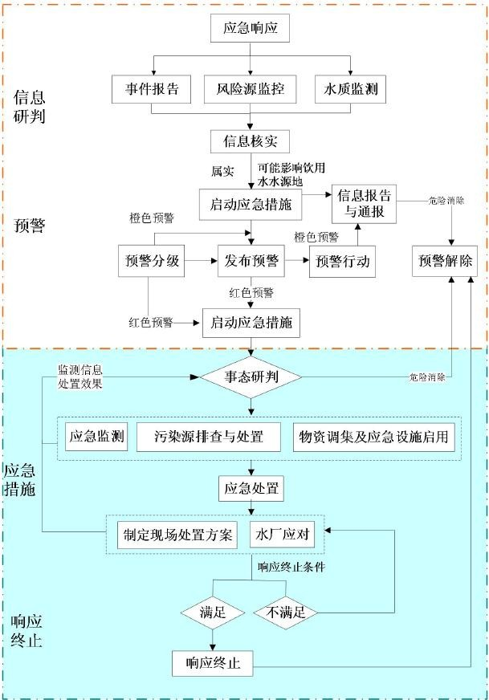
图 4-1应急响应流程图

4.1预警
4.1.1预警分级
根据开州区映阳河中和供水站饮用水水源地实际情况，水源地突发环境事件的预警级别由低到高分为橙色和红色两级。
橙色预警：当污染物迁移至水源地应急预案适用范围，但水源地保护区或其上游连接水体尚未受到污染，或是污染物已进入水源保护区上游连接水体，应急指挥部办公室研判认为对水源地水质影响可能较小、可能不影响取水时，为橙色预警。
红色预警：当污染物已进入（或出现在）水源地保护区或其上游连接水体，且应急专家研判认为对水源地水质影响可能较大时、可能影响取水时，为红色预警。
4.1.2预警条件
4.1.2.1橙色预警启动条件
1）接到区生态环境局指令或信息通报后，虽污染物未迁移至水源地应急预案适用范围，但污染物已进入水源保护区上游连接水体，经研判认为对水源地水质可能造成污染，不影响取水；
2）在映阳河中和供水站辖区内，通过信息报告发现，污染物已扩散至距水源保护区上游连接水体的直线距离不足 1km 的陆域或水域；
3）在映阳河中和供水站辖区内，污染物已进入水源保护区上游连接水体，经研判认为对水源地水质影响可能较小、可能不影响取水。
4.1.2.2红色预警启动条件
1）接到区生态环境局指令或信息通报后，虽污染物未迁移至水源地应急预案适用的地域范围内，但污染物已进入水源保护区上游连接水体，研判认为对饮用水水源地水质有影响，可能影响取水；
2）通过信息报告发现，在水源地二级保护区内发生突发环境事件；
3）通过信息报告发现，或污染物已扩散至距水源保护区上游连接水体的直线距离不足 100 米的陆域或水域；
4）通过信息报告发现，或污染物已扩散至距水源保护区上游连接水体的直线距离不足 200 米的陆域或水域，经水质监测和信息研判，判断污染物迁移至取水口位置时，相应指标浓度仍会超标的；
5）通过监测发现，水源保护区或其上游连接水体理化指标异常；
6）通过监测发现，水源保护区或其上游连接水体感官性状异常，即水体出现异常颜色或气味的；
7）通过监测发现，水源保护区或其上游连接水体水面出现大面积生物死亡的，即水面出现大面积死鱼或生物综合毒性异 常并经实验室监测后确认的。
4.1.3发布预警和预警级别调整
4.1.3.1预警发布
橙色预警和红色预警由镇政府及其指定部门发布或上级人民政府及其指定部门发布。
预警发布内容应包括，但不限于以下内容：
1）类别、预警级别
2）事件起止时间、可能影响的范围
3）应采取的措施和发布机关
4）警示事项
根据不同的突发水环境事件类型，应急指挥部办公室对现场应急指挥部的成员单位，发布预警信息。
4.1.3.2预警级别调整
应急指挥部办公室根据事态的发展和采取措施的效果，进一步研判，如需调整级别，应按照有关规定，上报镇政府，由镇政府调整预级别并再次发布预警信息。同时向上级人民政府或指定部门报告，必要时可越级上报。
4.1.4预警行动
发布橙色预警时，现场应急指挥部总指挥组织开展预警行动，预警行动包含但不限于以下内容：
1）通知相关部门或水厂，告知突发环境事件信息，接收通知的单位应启动本单位相关应急预案。
2）指令应急监测组联系监测机构立即开展监测、检测、随时掌握并报告事态的发展进度；
3）应急准备。按照职责，相应成员单位进入待命状态，必要时到达现场开展相关工作。
4）舆论引导。及时准确发布事态最新情况，公布咨询电话，组织专家解读。加强相关舆情监测，做好舆论引导工作。
发布红色预警时，应急指挥部总指挥组织开展应急响应工作，预警行动包含但不限于以下内容：
1）下达启动饮用水水源地应急预案的命令；
2）通知现场应急指挥部中的有关单位和人员做好应急准备，进入待命状态，必要时到达现场开展相关工作；
3）通知饮用水水源地供水单位进入待命状态，做好停止取水、深度处理、低压供水或启动备用水源等准备；
4）加强信息监控，核实突发环境事件污染来源、进入水体的污染物种类和总量、污染扩散范围等信息；
5）指令应急监测组联系监测机构立即开展监测、检测、随时掌握并报告事态的发展进度；
6）做好事件信息上报和通报；
7）调集所需应急物资和设备，做好应急保障；
8）在危险区域设置提示或警告标志；
9）必要时，及时通过媒体向公众发布信息；
10）加强舆情监测、引导和应对工作。
4.1.5预警解除
当引起预警的条件消除和各类隐患排除后，辖区内饮用水水源地水质及供水不会受到影响时，由发布预警的单位下达预警解除指令，终止已经采取的有关行动和措施。

4.2信息报告与通报
4.2.1信息报告与通报原则及对象
- 内部报告
一旦发生饮用水水源地突发环境事件，现场工作人员或事件最早发现者应立即采取相应的处置措施，并拨打镇政府应急值班电话，向应急值班人员报告事件情况，应急值班人员立即报告应急办公室，应急办公室上报应急领导小组组长。
中和镇应急值班电话：023-52740000
- 外部报告
应急领导小组组长经分析饮用水水源地突发环境事件的严重程度，应通知水厂停止取水并监测水厂现存饮用水水质及现存水数量。并向区生态环境局、区政府报告。如水厂监测现存饮用水水质已受到污染，应向区城市管理局报告，寻求帮助协助断水。
开州区人民政府：023-52116111
开州区生态环境局：023-52255600
开州区城市管理局：023-52688003
自来水有限公司：18223984373
三汇水库：023-52749104
4.2.2信息报告与通报内容程序及内容
1）初报
（1）初报程序
对水源地保护区造成或者可能造成影响的，按突发环境事件的报告程序进行上报，现场应急指挥部应在到达现场后1小时内向区政府报告。
（2）初报内容
初报应报告水源地突发环境事件的发生时间、地点、信息来源、事件起因和性质、基本过程、污染物和数量、监测结果、人员伤亡情况、水源地受影响情况、事件发展趋势、处置情况、拟采取的措施以及下一步工作建议等初步情况。
2）续报程序与内容
（1）续报程序
现场应急指挥部对初报时要素不齐全或事件衍生出新情况， 处置工作有新进展的，要及时续报，根据情况每天不少于 1 次向区生态环境局、区政府书面报告。
（2）续报内容
续报应当在初报的基础上报告突发环境事件有关的监测数据、发生原因、过程、进展情况、趋势分析、危害程度以及采取的措施、效果等情况，附应急监测快报和监测点位分布图等。
3）处理结果报告程序与内容
（1）处理结果报告程序
突发环境事件处理完毕后15天内，应急指挥部办公室应编制突发水环境事件处理结果报告。
（2）处理结果报告内容
处理结果报告应在初报、续报的基础上，报告突发环境事件的处置措施、过程和结果等详细情况。

4.3事态跟踪研判
由现场应急指挥部组织开展事态跟踪研判。
事态跟踪研判包括但不限于以下内容：事故点下游沿河水利设施工程情况、判断污染物进入河流的数量及种类性质、事故点下游水系分布（包括清洁水情况）、距离水源地取水口的距离和可能对水源地造成的危害，以及备用水源地情况。
根据事态跟踪研判的结果，制定和动态调整应急响应有关方案、实施应急监测、污染源排查与处置和应急处置方法。

4.4应急监测
4.4.1开展应急监测程序
事件处置初期，应急检测机构应根据现场实际情况制定监测方案、设置监测点位（断面）、确定监测频次、组织开展监测、形成监测报告，第一时间向现场应急指挥部报告监测结果和污染浓度变化态势图，并安排人员对突发环境事件监测情况进行全过程记录。
事件处置中期，应根据事态发展，如上游来水量、应急处置 措施效果等情况，适时调整监测点位（断面）和监测频次。
事件处置末期，应按照现场应急指挥部命令，开展跟踪监测，并向现场应急指挥部提交应急监测总结报告。
4.4.2制定应急监测方案
应急监测组根据突发事件性质，征询应急专家组意见，编制应急监测方案。内容应包括：依据的技术规范、实施人员、布点 原则、采样频次和注意事项、监测结果记录和报告方式等。
应急监测重点是抓住污染带前峰、峰值位置和浓度变化，对污染带移动过程形成动态监控。当污染来源不明时，应先通过应急监测确定特征污染物成份，再进行污染源排查和先期处置。监测范围、布点、频次及监测因子按如下原则进行布置：
1）监测范围
应该涵盖水源地突发环境事件的污染范围，并包括事件可能影响区域和污染物本底浓度的监测区域。
2）监测布点和频次
以突发环境事件发生地点为中心或源头，结合水文和气象条件，在其扩散方向及可能受到影响的水源地位置合理布点，必要时在事故影响区域内水源取水口、农灌区取水口处设置监测点位（断面）。应采取不同点位（断面）相同间隔时间（一般为 1 小时）同步采样监测方式，动态监控污染带移动过程。
（1）针对固定源突发环境事件，应对固定源排放口附近水域、下游水源地附近水域进行加密跟踪监测。
（2）针对流动源、非点源突发环境事件，应对事发区域下游水域、下游水源地附近进行加密跟踪监测。
（3）水华灾害突发事件若发生在二级保护区范围，应对取水口不同水层进行加密跟踪监测。
3）现场采样
应制定采样计划和准备采样器材。采样量应同时满足快速监测、实验室监测和留样的需要。采样频次应考虑污染程度和现场水文条件，按照应急专家组的意见确定。
4）监测项目
监测因子建议包括：pH 值、化学需氧量、氨氮、总磷、总氮等。可根据突发环境事件特征，删减或补充相关监测因子。

4.5污染源排查与处置
4.5.1排查对象
当水质监测发现异常、污染物来源不确定时，可由应急监测组负责开展溯源分析。
应急监测组根据应急监测确定特征污染物成份，再结合特征污染物浓度变化、释放总量、释放路径、释放时间，以及当时的水文和气象条件，迅速组织开展事故源排查。
针对不同类型污染物的排查重点和对象如下。
1)有机类、营养盐类污染：重点排查城镇生活污水处理厂等的异常情况。
2)营养盐类污染：重点排查城镇生活污水处理厂、畜禽养殖场（户）、农田种植户、农村居民点等，调查污水处理设施运行、养殖废物处理处置、农药化肥施用、农村生活污染的异常情况。
3)细菌类污染：重点排查调查污水处理设施运行的异常情况。
4)农药类污染：重点排查农田种植户、农灌退水排放口，调查农药施用和水土流失的异常情况。
5)石油类污染：重点排查加油站、运输车辆。
6)油气管线，调查油气管线的异常情况。
4.5.2切断污染源
涉事企事业单位或其他生产经营者应第一时间启动相关应急预案，切断固定的、流动的或非点源的污染源或泄漏源，若涉 事企事业单位或其他生产经营者无法有效控制污染源，应将污染源信息上报应急处置组，由应急处置组组织实施事故源切断或控制。
处置措施采取切断污染源、收集和围堵污染物等，包括但不限于以下内容。
1)对发生非正常排放或有毒有害物质泄漏的固定源突发环境事件，应尽快采取关闭、封堵、收集、转移等措施，切断污染源或泄漏源。
2)对道路交通运输过程中发生的流动源突发事件，可启动路面系统的导流槽、应急池或紧急设置围堰、闸坝等，对污染源进行围堵并收集污染物。
3)启动应急收集系统集中收集陆域污染物，设立拦截设施，防止污染物在陆域漫延，组织有关部门对污染物进行回收处置。
4)根据现场事态发展对扩散至水体的污染物进行处置。
4.5.3水源突发环境污染事件应急处置措施
1）确认污染物危害及毒性:通过初步判断与监测分析,确认污染物及其危害与毒性,切断污染源,并对同类污染源进行限排、禁排。
2）确定饮用水源取水口基本情况:确认下游供水设施服务区及服务人口、涉及规模及日供水量、设施管理部门联系方式;取水口名称、地点及距离、地理位置(经纬度)等。
3）确定地下水取水情况:确认地下水服务范围内灌溉面积、基本农田保护区情况。
4）通知:立即通知下游可能受到突发水污染事件影响的对象, 特别是可能受到影响的取水口,以便及时采取防备措施。
5）监测与扩散规律分析:根据各断面污染物监测浓度值、水流速度、各段水体库容量、流域河道地形,上游输入、支流汇入水量,污染物降解速率等,计算水体中污染的总量及各断而通量,建立水质动态预报模型,预测预报出污染带前锋的到达事件、污染峰值及出现事件、可能超标天数等污染态势,以便采取各种应急措施。对污染物的分段阻隔,削减,逐渐稀释,同时,启动自来水厂应急工程或备用水源。

4.6应急处置
4.6.1制定现场处置方案
现场处置方案包括但不限于以下内容：应急监测、污染处置措施、物资调集、应急队伍和人员安排、供水单位应对措施等。
根据污染特征，水源地突发环境事件的污染处置措施如下：
1)水华灾害突发事件。对二级水源保护区的水华发生区域，采取增氧机、藻类打捞等方式减少和控制藻类生长和 扩散；有条件的，可采用生态调水的方式，通过增加水体扰动控制水华灾害。
2)水体内污染物治理、总量或浓度削减。根据专家技术组等意见，制定综合处置方案，经现场应急指挥部确认后实施。一般采取隔离、吸附、打捞、扰动等物理方法，氧化、沉淀等化学方法，利用湿地生物群消解等生物方法和上游调水等稀释方法， 可以采取一种或多种方式，力争短时间内削减污染物浓度。现场应急指挥部可根据需要，对水源地汇水区域内的污染物排放企业实施停产、减产、限产等措施，削减水域污染物总量或浓度。
3)应急工程设施拦截污染水体。在河道内启用或修建拦截坝、节制闸等工程设施拦截污染水体；通过导流渠将未受污染 水体导流至污染水体下游，通过分流沟将污染水体分流至水源保 护区外进行收集处置；利用前置库、缓冲池等工程设施，降低污 染水体的污染物浓度，为应急处置争取时间。不能建设永久应急 工程的，应事先论证确定可建设应急工程的地址，并在预案中明确。
4)针对污染物可采取的物理、化学、生物处理技术如表 4-2 所示。
表 4-2 适用于处理不同超标项目的推荐技术
超标项目 | 推 荐 技 术
浊度 | 快速砂滤池、絮凝、沉淀、过滤
色度 | 快速砂滤池、絮凝；活性炭吸附；化学氧化预处理：臭氧、氯、高锰酸钾、二氧化氯
嗅味 | 化学氧化预处理：臭氧、氯、高锰酸钾、二氧化氯、活性炭
氟化物 | 吸附法：氧化铝、磷酸二钙；混凝沉淀法：硫酸铝、聚合氯化铝；离子交换法；电渗析法
氨氮 | 化学氧化预处理：氯、高锰酸钾；深度处理：臭氧-生物活性碳
铁、锰 | 锰砂；化学氧化预处理：氯、高锰酸钾；深度处理：臭氧-生物活性碳
挥发性有机物 | 生物活性炭吸附
三氯甲烷和腐殖酸 | 前驱物的去除：强化混凝、粒状活性炭、生物活性炭；氯化副产物的去除： 粒状活性炭
有机化合物 | 生物活性碳、膜处理
细菌和病毒 | 过滤（部分去除）；消毒处理：氯、二氧化氯、臭氧、膜处理、紫外消毒
汞、铬等部分重金属  （应急状态） | 氧化法：高锰酸钾；生物活性碳吸附（部分去除）
藻类及藻毒素 | 化学氧化预处理：除藻剂法、高锰酸钾、氯；微滤法；气浮法；臭氧氧化法
4.6.2现场处置
现场应急指挥部应根据污染特征，结合专家意见，尽快制定现场处置方案，针对以下情景建议开展如下处置措施：
1)现场应急指挥部组织应急专家组制订综合治污方案，采取拦截、导流、疏浚等形式防止水体污染扩大；采取隔离、吸 附、打捞、氧化还原、中和、去污洗消、临时收贮、转移异地处 置、临时改造污染处置工艺或临时建设污染处置工程等方法处置 污染物。必要时，要求其他排污单位停产、限产、限排，减轻环 境污染负荷。
2)采用监测和模拟等手段追踪污染物扩散途径和范围；
3)立即组织相关部门开展监测、调查工作，查明涉事单位，确定污染物种类和污染范围，随时掌握并报 告事态进展；
4)指令应急救援队伍进入应急状态，对于陆地污染物， 采用强行止漏法、疏散法和窒息吸附法控制泄漏源，控制泄漏源后可采取围堤堵截或挖掘沟槽收容泄漏物，覆盖减少泄漏物蒸发，稀释，吸附、中和、固化泄漏物，并最终进行污染物收集，防止污染蔓延扩散；
5)加大饮用水水源地水质监测力度；
6)水厂立即采取停止取水、减压供水、改路供水、加大投药量深度处理，启用备用水源，并加强事故泄漏污染物监测，分级启动应急供水预案。无备用水源地区，使用应急输供水车等设施保障居民用水。
4.6.3供水安全保障
当出现水源地突发环境事件，水厂应根据污染物的种类、浓度、可能影响取水口的时间，及时采取深度处理、低压供水或启动备用水源等应急措施，并加强污染物监测，待水质满足取水要求时恢复取水和供水。如处理水质还达到饮用水标准，立即关闭主要取水点启动备用水源，如备用水源不够正常使用时，应使用应急供水车等设施保障居民用水。

4.7物资调集及应急设施启用
应急物资、装备由应急保障组进行统一调配。

4.8舆情监测与信息发布
综合协调组负责及时按规定通过新闻媒体发布饮用水源突发污染事件处置的相关信息，监控、引导社会舆情。
现场应急指挥部在突发环境事件发生后，应第一时间通过政府发布新闻通稿、举行新闻发布会等多种形式，借助电视、广播、 报纸、网络等多种途径，运用微博、微信、移动客户端等新媒体平台，主动、及时、准确、客观向社会发布突发环境事件有关信息，回应社会关切，澄清不实信息，正确引导社会舆论。
发布内容包括事件原因、影响区域、已采取的措施及成效、 公众应注意的防范措施、热线电话等。

4.9响应终止
符合下列情形之一的，可终止应急响应。
1)进入水源保护区陆域范围的污染物已成功围堵，且清运至水源保护区外，未向水域扩散时；
2)进入水源保护区水域范围的污染团已成功拦截或导流至水源保护区外，没有向取水口扩散的风险，且水质监测结果稳 定达标；
3)水质监测结果尚未稳定达标，但根据专家建议可恢复正常取水时。
4)由应急指挥部总指挥发布响应终止，终止已经采取的有关行动和措施。

5后期工作

5.1后期防控
响应终止后，现场处置组对造成水源地突发环境事件的环境风险物质或污染物进行妥善处置，保证环境风险物质或污染物不会造成二次污染，包括对泄漏的油品、化学品等有害物质进行回收；事故场地及漫延区域的污染物清除完成后，对土壤或水生态系统进行修复；部分污染物导流到水源地下游或其他区域，对区域的污染物进行清除等。
应急监测组负责组织后期污染监测；中和镇人民政府组织后期污染治理；应急处置组进行消除投放药剂的残留毒性和后期效应，防止次生突发环境事件。

5.2事件调查
根据事件调查的有关规定，一般应由镇政府指定部门牵头，有关部门配合，组织开展事件调查，查明事件原因和性质，提出整改防范措施和处理建议。事发相关单位或企业应积极整改，并形成整改反馈报告。
较大或重大环境事件由区政府或区政府指定部门组织调查，镇政府有关部门配合。

5.3损害评估
根据有关规定，镇水利服务中心督促造成水源地突发环境事件及污染的个人或单位及时组织开展污染损害评估，并将经评审后的评估结果向社会公布。
若造成水源地突发环境事件及污染的个人或单位不明确，应由事发地镇乡人民政府组织开展污染损害评估，并将经评审后的评估结果向社会公布。

5.4善后处置
由事发地镇乡人民政府督促肇事单位按照政策规定，对事故伤亡人员给予赔付救治，对伤者及伤亡人员家属进行精神安抚；相关部门按照各自职责进行指导。按照国家规定组织制定补助、补偿、抚慰、抚恤、安置和环境恢复等善后工作方案，并按照法定程序实施。对紧急征用的物资和调集的社会力量按照有关规定予以结算和补偿。保险机构及时开展相关理赔工作。
肇事单位必须对风险隐患进行整改，防止风险源再次引发水污染事件，对涉及的污染场地进行修复，满足相关要求，并对造成社会损害的进行依法赔偿。

6应急保障

6.1通讯与信息保障
镇政府及其通信主管部门要建立健全突发环境事件应急通信保障体系，确保应急期间通信联络和信息传递需要。参与应急处置指挥部的成员单位及应急处置单位，保持 24小时的通讯畅通。
应急组织指挥机构的联络方式见附件二。
综合协调部按应急指挥部要求编制，通过政府发布新闻通稿、举行新闻发布会等多种形式，对外发布事件信息及应急处置进展情况。
外部应急救援机构通讯录，见附件三。

6.2应急队伍保障
坚持统筹规划、突出重点，整合现有资源，逐步加强和完善应急队伍建设，形成规模适度、管理规范的应急队伍体系。
实行“政府领导、总队统筹、军地联动、条块结合、分级负责”的管理体制。应急指挥部成员单位应按照本部门、本单位职责，组建或指导所管辖的企事业单位组建相应的专兼职应急队伍，定期开展相关培训；当启动应急响应时，应急队伍应在现场应急指挥部的统筹安排下，根据各自职能相互配合，开展应急行动。
采用教学培训或实战演练作为应急预案培训方式，加强不同层面的预案演练培训工作，每年至少组织一次培训，培训内容可以包括信息报告、个体防护、应急资源使用、应急监测布点及监测方法、应急处置方法等培训科目。通过培训，不断提高全体人员的应急反映能力和救援能力。

6.3应急资源保障
涉及保护饮用水水源地镇乡人民政府有关部门应常年储备有应急物资、设备（包括药剂、物资、装备和设施）定期进行检查，维护，持续改进提高药剂、物资、装备的存放规范、应急设施的建设要求，确保事件发生时能够快速高效的使用应急资源。

6.4经费保障
中和镇人民政府每年应安排一定的专项资金，用于本单位、本辖区水源地突发事件的防范和应急处置。应急管理部门预算、应急物资采购费用列入年度预算予以保障；应急处置结束后，据实核销应急处置费用；加强应急工作经费的审计和监督管理，确保专款专用等。

6.5其他保障
要为应急救援人员及物资运输提供交通方便，保证紧急情况下应急交通工具的优先安排、优先调度、优先放行，并负责对事故现场道路交通实行管制，必要时开设应急救援“绿色通道”；交通干线及有关设施被毁坏时，协调有关部门和单位迅速组织抢修或架设临时通道，保障交通路线的畅通，确保救灾物资和人员能够及时安全运达，满足应急救援工作需要。

7附则

7.1名词术语
1)饮用水水源保护区
指国家为防治饮用水水源地污染、保障水源地环境质量而划定，并要求加以特殊保护的一定面积的水域和陆域。饮用水水源保护区分为二级保护区，必要时可在水源保护区外划定准保护区。
2)地表水饮用水水源地风险物质
指《地表水环境质量标准》（GB3838-2002）中表 1、表 2 和表 3 所包含的项目与物质，以及该标准之外其他可能影响人体健康的项目与物质。
3)饮用水水源地突发环境事件
指由于污染物排放或自然灾害、生产安全事故、交通运输事故等因素，导致水源地风险物质进入水源保护区或其上游的连接水体，突然造成或可能造成水源地水质超标，影响或可能影响饮用水供水单位正常取水，危及公众身体健康和财产安全，需要采取紧急措施予以应对的事件。
4)水质超标
指水源地水质超过《地表水环境质量标准》（GB3838-2002）、
《地下水质量标准》（GB/T14848-2017）规定的Ⅲ类水质标准或标准限值的要求。

7.2预案解释权属
重庆市开州区映阳河中和供水站饮用水水源地突发环境事件应急预案的解释权归属开州区中和镇人民政府。

7.3预案演练和修订
应急指挥部办公室每年开展一次水源地突发环境事件应急处置演练。定时组织供管水有关人员学习人员学习现行生活饮用水有关法律法规、标准规范及有关卫生要求，使其知法、懂法、自觉守法，不断增强依法供水、管水的法制观念和责任意识，按要求履行其职责及义务，保证所供给的生活饮水卫生质量；同时进行生活饮用水污染事故应急处理及救援知识专门培训和教育，增强水污染事故防范意识和应对能力，并开展应急演练，演练内容包括通讯系统是否正常运作、信息报送流程是否畅通、各应急工作组配合是否协调、应急人员能力是否满足需要等。演练结束后，应对演练情况进行总结评估，并根据演练结果及时修订完善。
本预案原则上每三年修订一次，但若在演练中存在重大偏差和缺陷，存在较大的不适应，预案所依据的法律法规、所涉及的机构和人员发生重大变化，或在执行中有新的情况，应及时对应急预案进行修订，修订完善后的应急预案应及时发至相关部门。

7.4预案实施日期
本预案自公布之日起施行。

附件及附图
附件一：饮用水水源地突发环境事件分级标准
附件二：应急组织机构联络方式
附件三：外部救援机构联系电话
附件四：应急救援物资一览表
附图一：开州区映阳河中和供水站集中式地表水饮用水水源地地理位置图
附图二：开州区映阳河中和供水站集中式地表水饮用水水源地保护区域范围图
附图三：开州区映阳河中和供水站供水区域图
附图四：开州区水系图
附图五：开州区地图

附件一：饮用水水源地突发环境事件分级标准
参照《国家突发环境事件应急预案》（2014年版）、《重庆市突发环境事件应急预案》（渝府办发〔2016〕22号），重庆市开州区映阳河中和供水站饮用水水源地突发环境事件做出如下分级规定。
一、重大环境事件（Ⅰ级）：
1)发生10人以上、30人以下死亡，中毒（重伤）50人以上，100人以下的；
2)区域生态功能部分丧失或濒危物种生存环境受到污染；
3)因环境污染使当地经济、社会活动受到较大影响，疏散转移群众1万人以上，5万人以下的；
4)因环境污染造成重要河流、湖泊、水库大面积污染，或乡级以上城镇水源地取水中断的污染事故。
二、较大环境事件（Ⅱ级）：
1)发生3人以上、10人以下死亡，或中毒（重伤）10以上、50人以下；
2)因环境污染造成跨乡级行政区纠纷，使当地经济、社会活动受到影响；
三、一般环境事件（Ⅲ级）：
1)发生3人以下死亡，中毒（重伤）10以下；
2)因环境污染造成跨村级行政区域纠纷，引起一般群体。

附件二：应急组织机构联络方式
名称 | 应急职务 | 职位 | 姓名 | 联系电话
应急指挥部 | 总指挥 | 镇长 | 庞辉 | 18581354177
应急指挥部 | 副总指挥 | 副镇长 | 王勇 | 13896933470
应急指挥部 | 副总指挥 | 副镇长 | 何明 | 15023838577
应急指挥部 | 副总指挥 | 副镇长 | 倪全章 | 15826309208
应急指挥部 | 成员 | 党政办、平安办、应急办、财政办、规建环办、社事办、执法办、水利服务中心、农业服务中心、人居环境服务中心、综合执法大队、派出所、卫生院、供电所负责人和各村（社区）挂片领导、支部书记、主任
现场处置组 | 组长 | 副镇长（分管安全） | 何明 | 15023838577
现场处置组 | 成员 | 应急管理办 | 余永春 | 13896365778
现场处置组 | 成员 | 水利服务中心 | 王晓林 | 15215238066
现场处置组 | 成员 | 规划建设管理环保办 | 袁定宇 | 13896924313
现场处置组 | 成员 | 平安建设办 | 肖军 | 13436227345
现场处置组 | 成员 | 派出所 | 赵瑞 | 13983087266
现场处置组 | 成员 | 三汇水库 | 办公室 | 52749104
现场处置组 | 成员 | 自来水有限公司 | 陈星 | 18223984373
现场处置组 | 成员 | 白果村村支书 | 杜子兵 | 13709445551
现场处置组 | 成员 | 白果村副支书 | 徐孝兵 | 13896922661
现场处置组 | 成员 | 白果村综合服务专干 | 成良超 | 13896267467
综合协调组 | 组长 | 副镇长 | 倪全章 | 15826309208
综合协调组 | 成员 | 党政办 | 向宇 | 13594685337
综合协调组 | 成员 | 人居环境服务中心 | 袁永健 | 15025552511
综合协调组 | 成员 | 执法办 | 余建民 | 13609452956
综合协调组 | 成员 | 农业服务中心 | 谭克俭 | 13635392886
应急保障组 | 组长 | 副镇长 | 扈超岚 | 13452703939
应急保障组 | 成员 | 财政办 | 李书军 | 13896376663
应急保障组 | 成员 | 社会事务办 | 朱祥 | 13996583538
应急保障组 | 成员 | 卫生院 | 黄文 | 13896362555
应急保障组 | 成员 | 供电所 | 王伟 | 15923441677
应急监测组 | 组长 | 副镇长 | 王勇 | 13896933470
应急监测组 | 成员 | 水利服务中心 | 杨树林 | 18523399989
应急监测组 | 成员 | 人居环境服务中心 | 袁春生 | 13896327792
应急监测组 | 成员 | 规划建设管理环保办 | 张波 | 15730655468
应急办公室 | 主任 | 应急办 | 余永春 | 52740000
应急办公室 | 成员 | 党政办 | 向宇 | 52740000
应急办公室 | 成员 | 党政办 | 谭威 | 52740000

附件三：外部救援机构联系电话
部门单位 | 联系方式 | 传真 | 备注
开州区人民政府 | 023-52255600
开州区公安局 | 023-52124110
开州区应急管理局 | 023-52999332 | 023-52288020
开州区生态环境局 | 023-52116111 | 023-52218800
开州区水利局 | 023-52222196 | 023-85926000
开州区城市管理局 | 023-52688003
中和镇人民政府 | 023-52700100
三汇水库办公室 | 023-52749104 |  | 三汇水库管理人员
陈星 | 18223984373 |  | 自来水公司管理员

附件四：应急救援物资一览表
序号 | 名称 | 数量（套/张/个） | 存储地点 | 责任人 | 联系方式
1 | 救生圈 | 30个 | 水利服务中心 | 王晓林 | 15215238066
2 | 救生衣 | 30件 | 水利服务中心 | 王晓林 | 15215238066
3 | 抛物绳 | 4根 | 水利服务中心 | 王晓林 | 15215238066
4 | 雨衣 | 20件 | 水利服务中心 | 王晓林 | 15215238066
5 | 冲锋舟 | 1只 | 水利服务中心 | 王晓林 | 15215238066
6 | 应急车 | 1辆 | 中和镇镇政府 | 余永春 | 13896365778

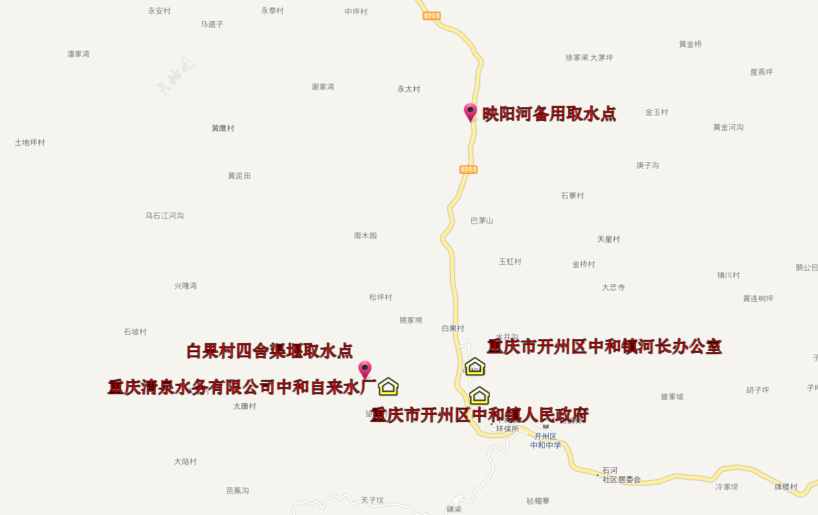
附图一：开州区映阳河中和供水站集中式地表水饮用水水源地地理位置图

附图二：开州区映阳河中和供水站集中式地表水饮用水水源地保护区域范围图

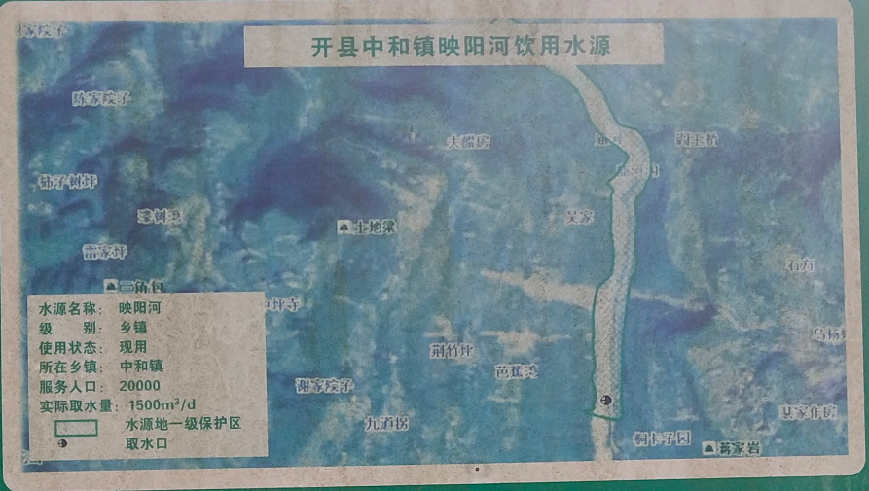
映阳河取水点保护区域图

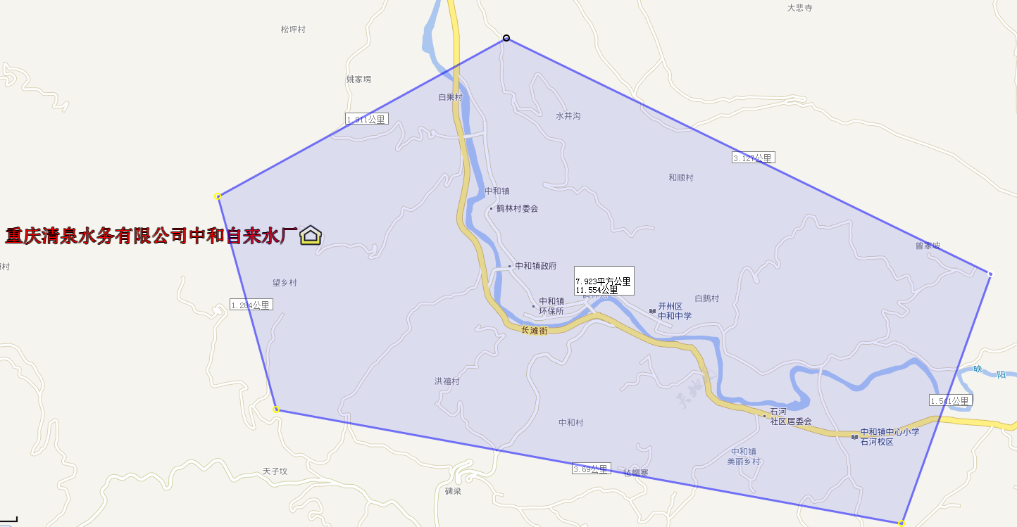
附图三：开州区映阳河中和供水站水源地供水区域图

附图四：开州区水系图
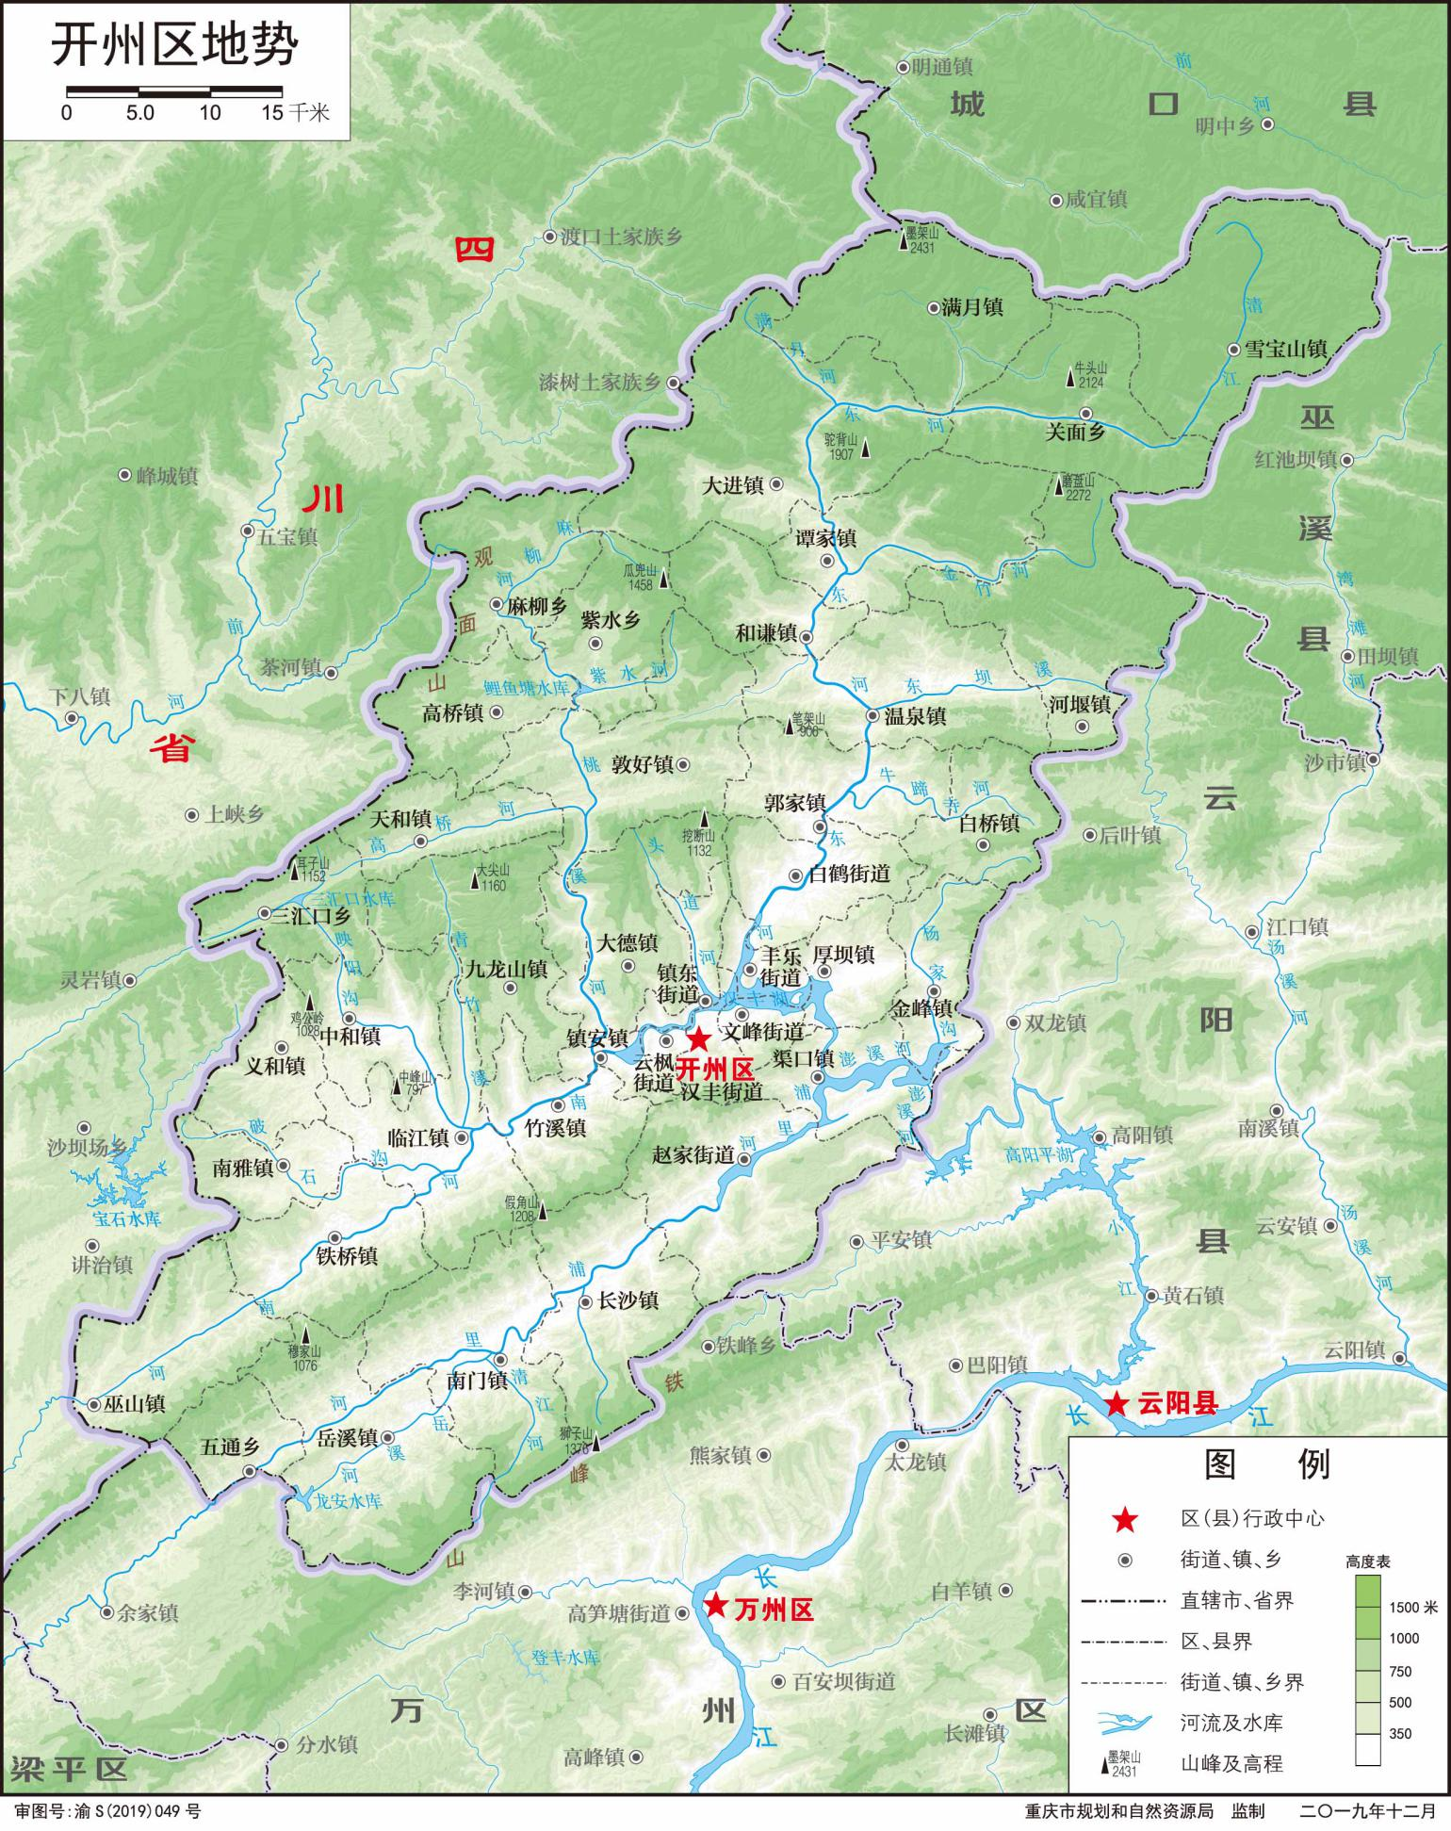

附图五：开州区地图
